**Desarrollo de Aplicaciones Móviles**

**Práctica 3**

**Fecha de Entrega:** 25/01/2024

**Integrante/Integrantes: Patryck Yael Poumian Camacho**

**Contenido (Capturas / Link GitHub):**

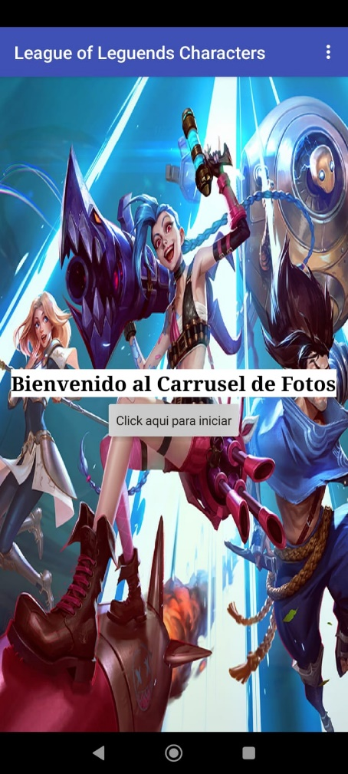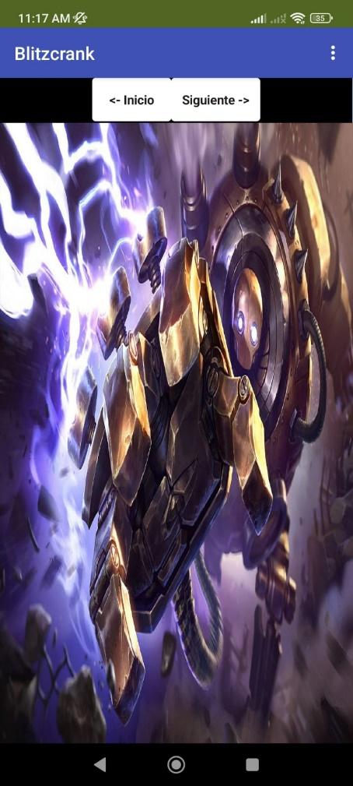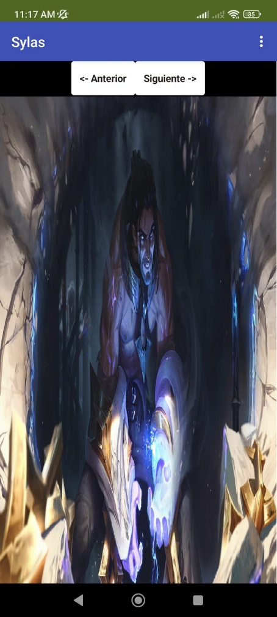

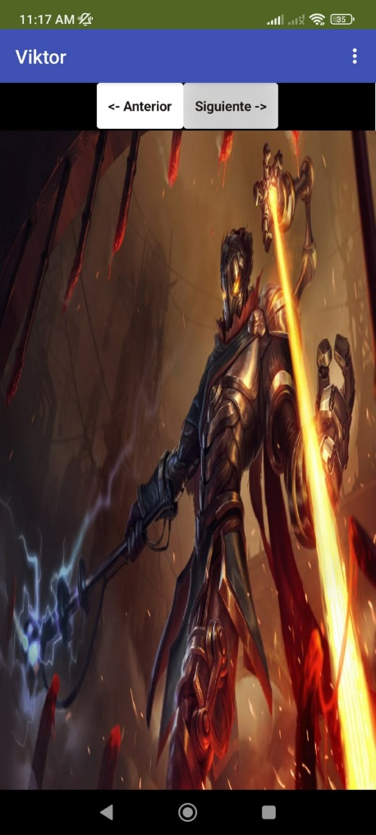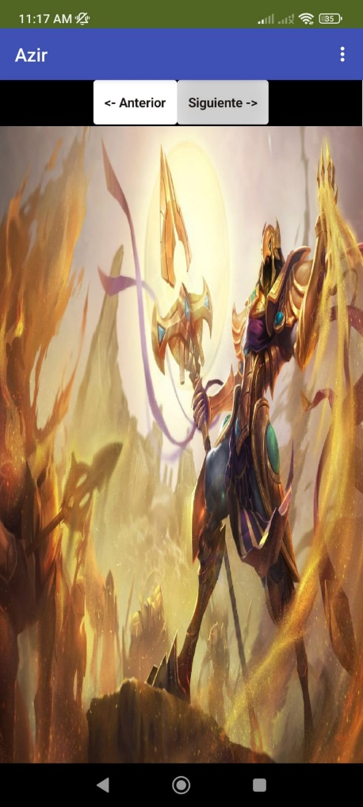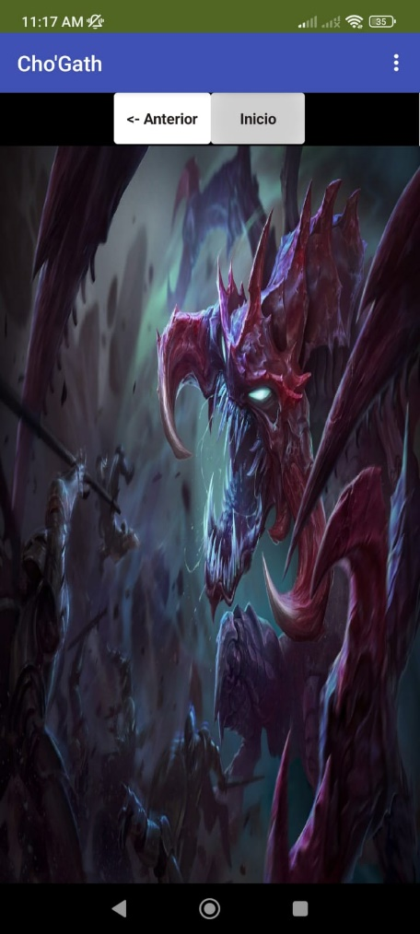

**Referencias:**

**Observaciones:**